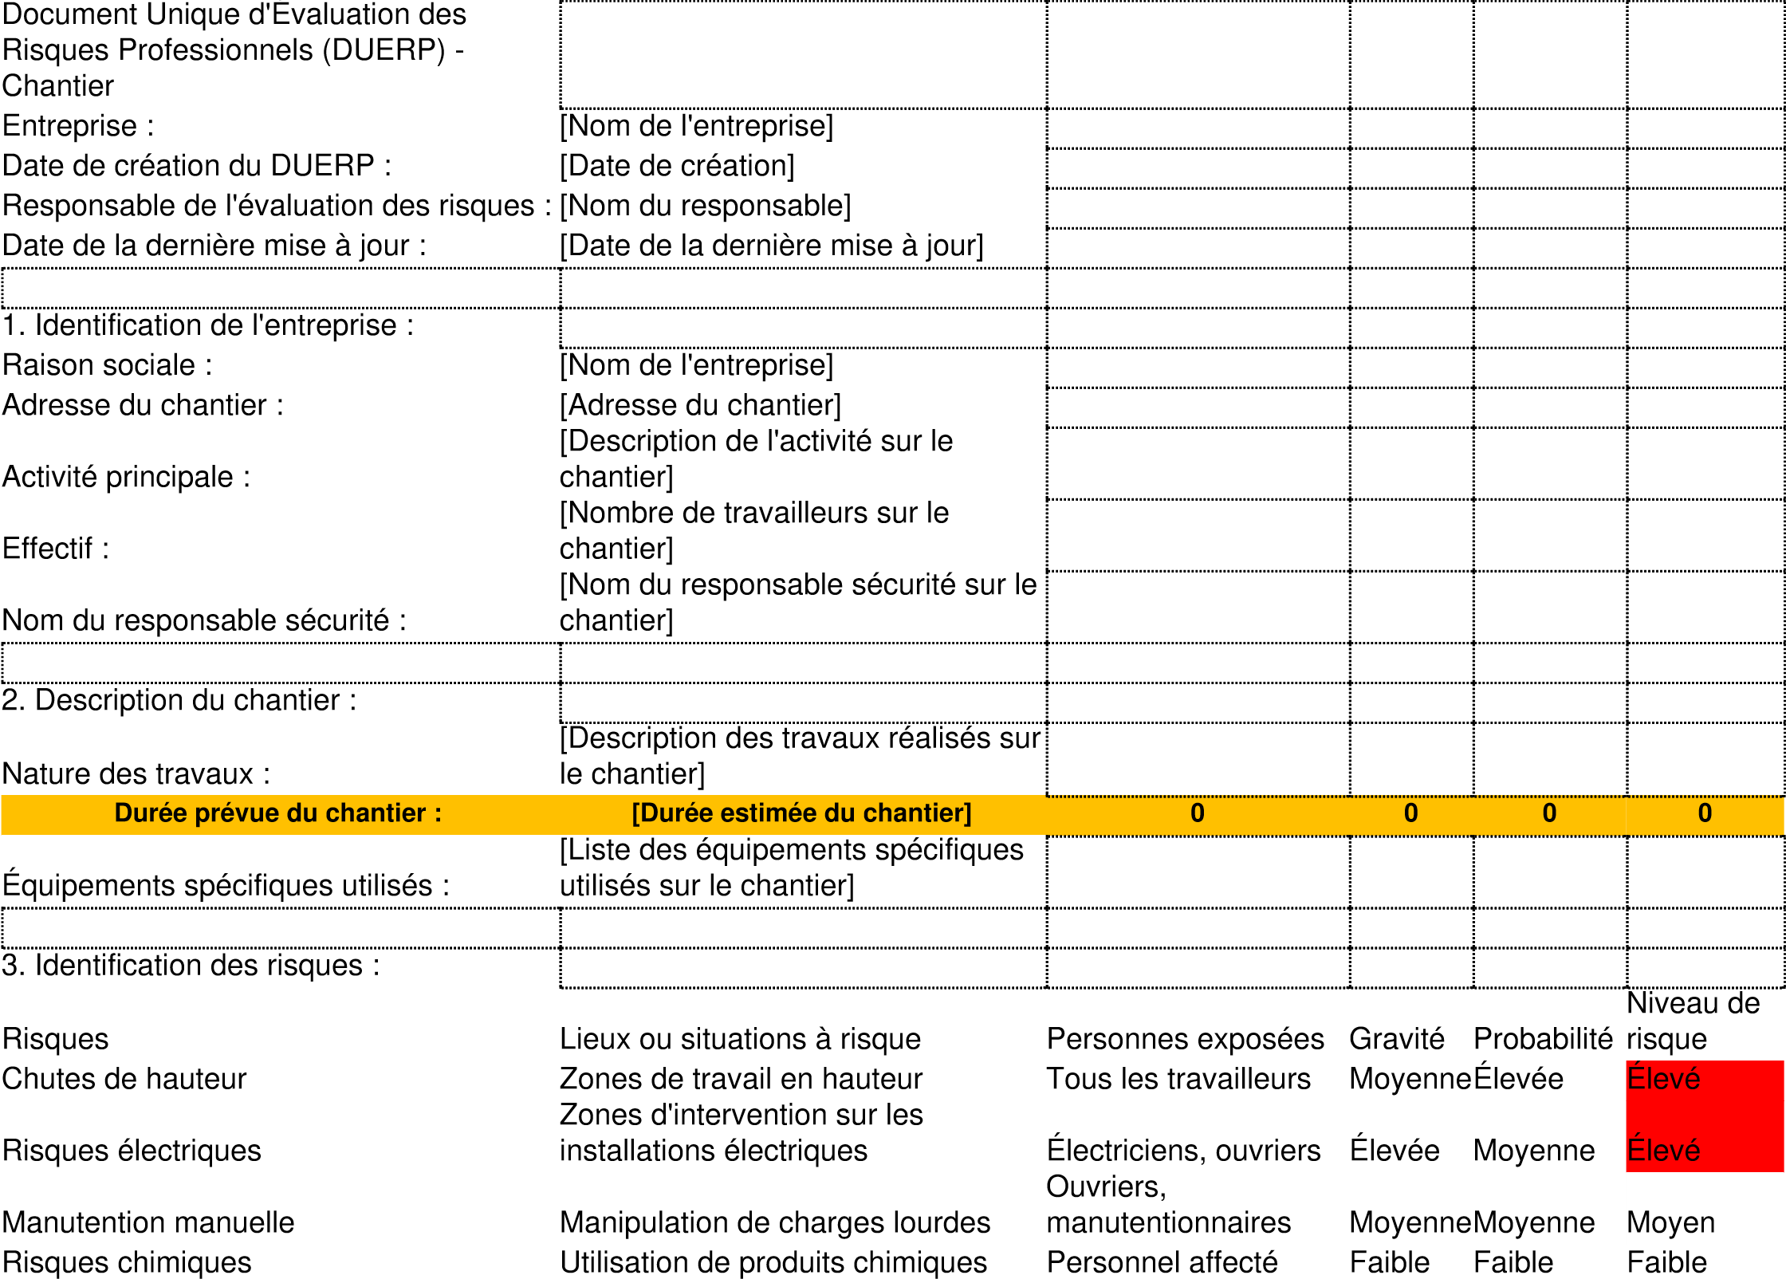
Présence d'échafaudages, de
Risques de chute d'objets | matériaux en hauteur | Tous les travailleurs | MoyenneÉlevée | Élevé
Risques de bruit | Utilisation d'engins bruyants | Tous les travailleurs | MoyenneMoyenne | Moyen

